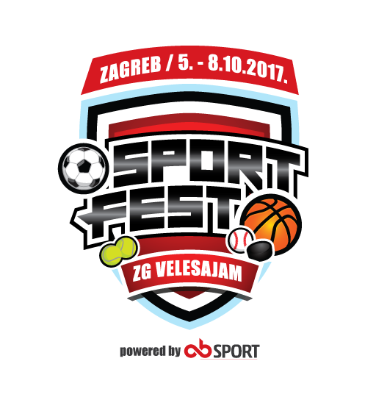
3 na 3 turnir
Sport Fest 2017

Kategorija: do 15 godina

Zagrebački Velesajam - paviljon broj 5
Datum: 6.10.2017 (petak)- 16:00 h

Ulaz na Sport Fest i kotizacija za turnir – 20 kn po osobi
NAZIV EKIPE (mjesto)
PRIJAVLJENI IGRAČI |  |  | DATUM ROĐENJA | VISINA/TEŽINA | KOŠARKAŠKO ISKUSTVO
Redni  broj | Ime i prezime igrača  NAZNAČITI KAPETANA (C)
1
2
3
4

KONTAKT OSOBA
IME I PREZIME | BROJ TELEFONA | E-MAIL ADRESA

IZJAVA: Slanjem ovog obrasca prihvaćamo sva pravila i uvjete turnira koje je postavio organizator. Obvezujemo se na fair play i sportsko ponašanje na terenu i pored njega za vrijeme trajanja turnira. Potvrđujemo da su svi igrači u sastavu ekipe zdravstveno sposobni i imaju primjereno osiguranje. U protivnom suglasni smo da nastupamo na vlastitu odgovornost a vjerodostojnost potvrđujemo slanjem ove prijave.

Ispunjene prijavnice slati na mail adresu: 3na3@hks-cbf.hr

